- Citește lecția din manualul de geografie, p. 15!
- Notează schema lecției și reține!

III) PODIȘUL GETIC

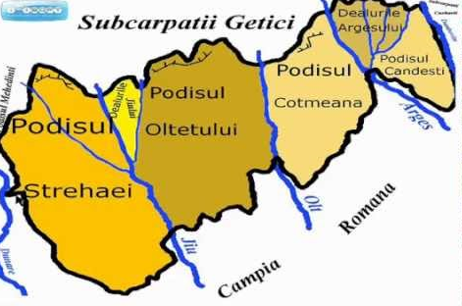
- Limite(vezi harta!):
-se întinde între Dâmbovița și Dunăre, spre nord podișul Mehedinți și Subcarpații, iar spre sud-Câmpia Română.

b) Caracteristici generale:
- este înclinat de la nord la sud;
- este format din nisipuri, pietrișuri aduse de râuri din Carpați și depuse în aceste locuri;
-este înclinat de la nord la sud; în nord altitudinile au 600 m, iar în sud 200-300 m;
- în subsol se găsesc zăcăminte de petrol, gaze naturale, cărbuni;
-pământul este prielnic pentru cultura cerealelor, a pomilor fructiferi și a viței-de-vie.

c) Diviziuni (Privește harta alăturată și notează principalele diviziuni !):
-Platforma Strehaiei
-Platforma Jiului
- Platforma Oltețului
-Platforma Argeșului
-Platforma Cotmeana
-Platforma Cândești

- Află mai multe folosind suportul digital al manualului!

IV) PODIȘUL DOBROGEI

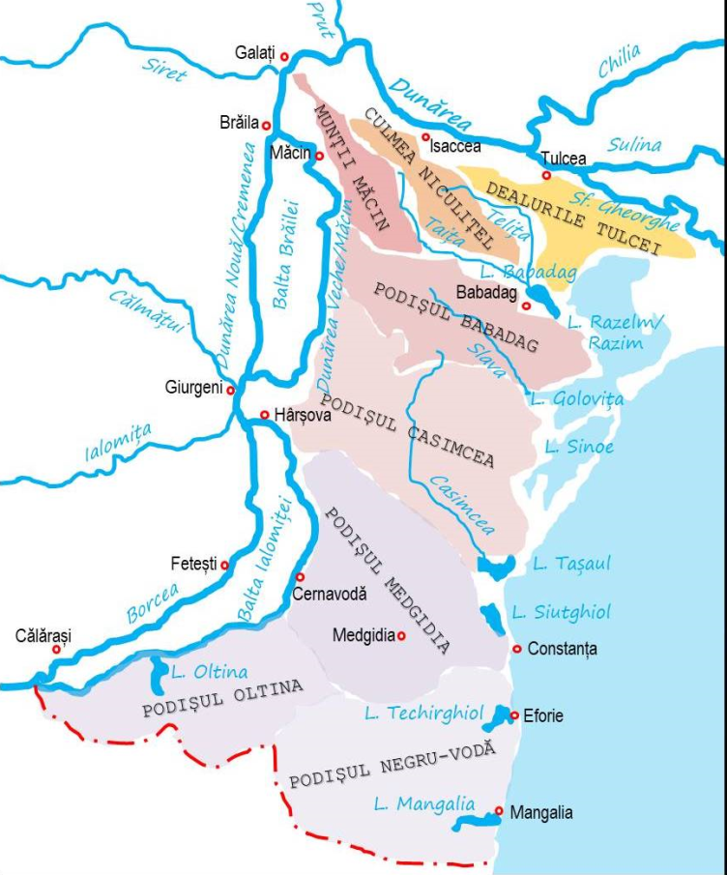
- Limite: (vezi harta!);
-este cuprins între Dunăre și Marea Neagră;
- în V și N-Lunca si Delta Dunării;
-în E-Marea Neagră;
-în S- Bulgaria.

b) Caracteristici generale:
- are un relief domol, ușor ondulat cu altitudini de 200-300 m;
- cea mai mare altitudine se întâlnește în Munții Măcinului, Vf. Greci-467 m.

c) Diviziuni(Privește harta alăturată și notează principalele diviziuni !):
1) Masivul Dobrogei de N
-Munții Măcin
-Culmea Niculițel
-Dealurile Tulcei
-Podișul Babadag
- Podișul Dobrogei Centrale/Casimcei
- Podișul Dobrogei de Sud
–Podișul Medgidiei
–Podișul Oltina
- Podișul Negru-Vodă
- Află mai multe folosind suportul digital al manualului!
- Vrei mai mult? Accesează linkul :
https://wordwall.net/resource/952859/forme-de-relief

